华商现金增利货币市场基金（华商现金增利货币A份额）
基金产品资料概要更新
编制日期：2025年6月16日
送出日期：2025年7月18日
本概要提供本基金的重要信息，是招募说明书的一部分。
作出投资决定前，请阅读完整的招募说明书等销售文件。
- 产品概况
基金简称 | 华商现金增利货币 | 基金代码 | 630012
下属基金简称 | 华商现金增利货币A | 下属基金交易代码 | 630012
基金管理人 | 华商基金管理有限公司 | 基金托管人 | 中国建设银行股份有限公司
基金合同生效日 | 2012年12月11日 | 上市交易所及上市日期 | 暂未上市
基金类型 | 货币市场基金 | 交易币种 | 人民币
运作方式 | 普通开放式 | 开放频率 | 每个开放日
基金经理 | 杜磊 | 开始担任本基金基金经理的日期 | 2023年03月08日
基金经理 | 杜磊 | 证券从业日期 | 2011年11月15日
- 基金投资与净值表现
  - 投资目标与投资策略
投资目标 | 以有效控制投资风险和保持较高流动性为优先目标，力求获得高于业绩比较基准的稳定回报。
投资范围 | 本基金投资于法律法规及监管机构允许投资的金融工具，包括现金；期限在一年以内(含一年)的银行定期存款、同业存单、债券回购、中央银行票据；剩余期限在397天以内(含397天)的债券、资产支持证券、非金融企业债券融资工具；中国证监会及/或中国人民银行认可的其他具有良好流动性的货币市场工具。  如果法律法规或监管机构以后允许货币市场基金投资其他品种，基金管理人在履行适当程序后可以将其纳入投资范围。
主要投资策略 | 1.整体资产配置策略 根据宏观经济指标(主要包括：市场资金供求、利率水平和市场预期、通货膨胀率、GDP增长率、货币供应量、就业率水平、国际市场利率水平、汇率等)，决定组合的平均剩余期限(长/中/短)和比例分布。 根据各类资产的流动性特征(主要包括：平均日交易量、交易场所、机构投资者持有情况、回购抵押数量等)，决定组合中各类资产的投资比例。 根据各类资产的信用等级及担保状况，决定组合的风险级别。 2.类别资产配置策略 根据整体策略要求，决定组合中类别资产的配置内容和各类别投资的比例。 根据不同类别资产的流动性指标(二级市场存量、二级市场流量、分类资产日均成交量、近期成交量、近期变动量、交易场所等)，决定类别资产的当期配置比率。 根据不同类别资产的收益率水平(持有期收益率、到期收益率、票面利率、利息支付方式、利息税务处理、附加选择权价值、类别资产收益差异等)、市场偏好、法律法规对基金投资的规定、基金合同、基金收益目标、业绩比较基准等决定不同类别资产的目标配置比率。 3.明细资产配置策略 第一步筛选，根据明细资产的剩余期限、资信等级、流动性指标(流通总量、日均交易量)，决定是否纳入组合。 第二步筛选，根据个别债券的收益率(到期收益率、票面利率、利息支付方式、利息税务处理)与剩余期限的配比，对照基金的收益要求决定是否纳入组合。 第三步筛选，根据个别债券的流动性指标(发行总量、流通量、上市时间)，决定投资总量。 具体投资策略详见基金合同。
业绩比较基准 | 同期七天通知存款利率(税后)
风险收益特征 | 本基金为货币市场基金，是证券投资基金中的低风险品种。本基金的风险和预期收益低于股票型基金、混合型基金、债券型基金。
  - 投资组合资产配置图表/区域配置图表
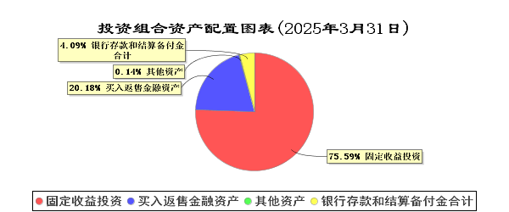
  - 最近十年基金每年的净值收益率及与同期业绩比较基准的比较图
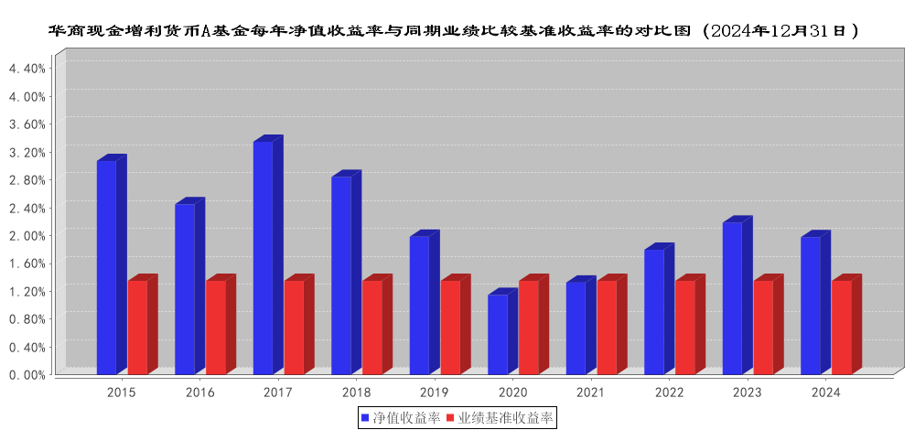
注：业绩表现截止日期2024年12月31日。基金过往业绩不代表未来表现。
- 投资本基金涉及的费用
  - 基金销售相关费用
以下费用在认购/申购/赎回基金过程中收取：
费用类型 | 份额（S）或金额（M）  /持有期限（N） | 收费方式/费率
申购费  （前收费） | - | 0%
赎回费 | - | 0%
  - 基金运作相关费用
以下费用将从基金资产中扣除：
费用类别 | 收费方式/年费率或金额 | 收取方
管理费 | 0.15% | 基金管理人和销售机构
托管费 | 0.05% | 基金托管人
销售服务费 | 0.03% | 销售机构
审计费用 | 年费用金额95,000.00元 | 会计师事务所
信息披露费 | 年费用金额120,000.00元 | 规定披露报刊
注：本基金基金管理费每日计提，按月支付；基金托管费每日计提，按月支付；销售服务费每日计提，按月支付。其他费用详见本基金基金合同、招募说明书及相关公告。
本基金交易证券、基金等产生的费用和税负，按实际发生额从基金资产扣除。
本基金审计费用以及信息披露费为基金整体承担费用，非单个份额类别费用，且年金额为预估值，最终实际金额以基金定期报告披露为准。
  - 基金运作综合费用测算
若投资者认购/申购本基金份额，在持有期间，投资者需支出的运作费率如下表：
华商现金增利货币A
基金运作综合费率（年化）
0.23%
注：基金管理费率、托管费率、销售服务费率（若有）为基金现行费率，其他运作费用以最近一次基金年报披露的相关数据为基准测算。
- 风险揭示与重要提示
  - 风险揭示
本基金不提供任何保证。投资者可能损失投资本金。
投资有风险，投资者购买基金时应认真阅读本基金的《招募说明书》等销售文件。
投资者购买货币市场基金并不等于将资金作为存款存放在银行或者存款类金融机构。
本基金投资运作过程中面临的主要风险有：市场风险、管理风险、流动性风险、投资策略风险及其他风险。
本基金存在投资策略风险，即本基金的业绩表现不一定领先于市场平均水平。
  - 重要提示
中国证监会对本基金募集的核准，并不表明其对本基金的价值和收益作出实质性判断或保证，也不表明投资于本基金没有风险。
基金管理人依照恪尽职守、诚实信用、谨慎勤勉的原则管理和运用基金财产，但不保证基金一定盈利，也不保证最低收益。
基金投资者自依基金合同取得基金份额，即成为基金份额持有人和基金合同的当事人。
基金产品资料概要信息发生重大变更的，基金管理人将在三个工作日内更新，其他信息发生变更的，基金管理人每年更新一次。因此，本文件内容相比基金的实际情况可能存在一定的滞后，如需及时、准确获取基金的相关信息，敬请同时关注基金管理人发布的相关临时公告等。
与本基金/基金合同相关的争议解决方式为仲裁。仲裁委员会是中国国际经济贸易仲裁委员会，仲裁地点是北京市。
- 其他资料查询方式
以下资料详见华商基金管理有限公司网站（www.hsfund.com）。客服电话：400-700-8880、010-58573300。
1、《华商现金增利货币市场基金基金合同》、《华商现金增利货币市场基金基金托管协议》、《华商现金增利货币市场基金招募说明书》；
2、定期报告，包括基金季度报告、中期报告和年度报告；
3、基金份额净值；
4、基金销售机构及联系方式；
5、其他重要资料。
- 其他情况说明
无。

